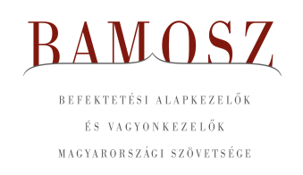
Korona novemberen

Budapest, 2020. december 14.

Novemberben 3,2%-kal, azaz 207 milliárd forinttal nőtt a befektetési alapokban kezelt vagyon. Ami a tőzsdéket illeti, mind a fejlett piacokon, mind fejlődő piacokon jelentős emelkedés volt megfigyelhető. A magyar börze felülteljesítő volt. A devizapiacon mind a dollárral, mind az euróval szemben erősödött a forint.
A befektetési alapok esetében az elmúlt hónapban a tőkeáramlások eredője plusz 59 milliárd forintot mutat. Számos kategória esetében volt tőkekiáramlás, de főként a részvény és ingatlan alapoknál tapasztalt tőkebeáramlás ezeket felülmúlta. A tőkeáramlás, a hozamok és az árfolyammozgások eredőjeként a BAMOSZ tagok által kezelt befektetési alapok összvagyona 3,2%-kal nőtt novemberben. A hónap végén a BAMOSZ tagok mindösszesen 6.693 milliárd forintot kezeltek befektetési alapokban, ami azt jelenti, hogy 163 milliárd forinttal meghaladták az eddigi legmagasabb értéket, amely természetesen még a koronavírus előtt volt.

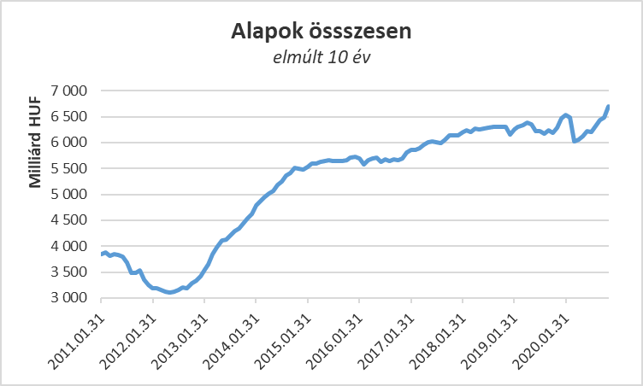

Néhány fontosabb tőkepiaci
index teljesítménye:

RMAX | 0,21 %
MAX | 0,92 %
BUX | 20,15 %
MSCI DM (USD) | 12,66 %
MSCI EM (USD) | 9,21 %

Az euró/forint, illetve a
dollár/forint árfolyam változása

EUR/HUF | - 2,08 %
USD/HUF | - 4,63 %

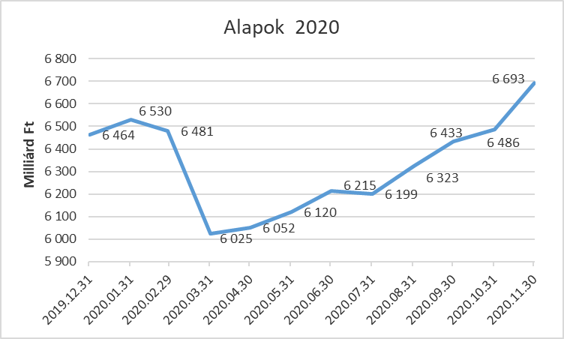

A befektetési alapokban kezelt vagyon új csúcsra érkezett

A pénzpiaci alapok esetében 2,2 milliárdos tőkekiáramlást tapasztalhattunk, ami már nem jelentéktelen a kategória méretéhez képest. A hozamok nem mutattak növekedést, így 6,2%-os vagyonvesztés következett be a kategóriánál.

A kötvényalapoknál tőkebeáramlást tapasztalhattuk. ami meghaladta a 8,2 milliárd forintot. A hosszú- és szabad futamidejű kötvényalapoknál tőkebeáramlás volt 10, illetve 2 milliárd forintos értékben, míg a rövid futamidejű kötvényalaptól közel 4,2 milliárd forint áramlott ki. A tőkeáramlásoknak és a hozamoknak köszönhetően a kötvényalapok vagyona 1,3 százalékkal tudott növekedni.

A vegyes alapoknál is tőkebeáramlás volt, amelynek nagysága 3,8 milliárd forint. Egyedül a kiegyensúlyozott vegyes alapoknál volt közel 7 milliárdos visszaváltás, de a másik két alkategória esetében a vételek voltak túlsúlyban. A hozamok ezúttal kedvezően alakultak, így a kategória vagyona összeségében 3,2 százalékkal nőtt a hónap során.

A részvényalapoknál tőkebeáramlást figyelhettünk meg. Ennek nagysága 22,6 milliárd forint volt, amely abszolút rekord a kategória történetében. Ehhez a sikerhez természetesen hozzájárult három november folyamán indult részvényalap is. A növekedést segítette a világszerte kedvező / bizakodó tőzsdei hangulat is. Mindennek eredőjeként részvényalapok vagyona 17,9%-kal lett több. Ez is egyedülálló teljesítmény a kategória történetében.

A tőkevédett alapok esetében tőkekiáramlást láthattunk, amelynek nagysága 6,2 milliárd forint. Az ok: két lejáró alap. A vagyon nagysága ennek megfelelően jelentősen változott. (mínusz 6,7 százalék)

Az abszolút hozamú alapok esetében a hónap során tőkekiáramlást láthattunk, aminek nagysága 1,6 milliárd forint. A hozamok igen kedvezően alakultak, így a kiáramlás okozta csökkenést sikerült megfordítaniuk. A kategória esetében 3,2%-os növekedést tapasztalhattunk.

A származtatott alapok esetében ebben a hónapban tőkekiáramlást láthattunk, amelynek mértéke 13,7 milliárd forint. Mindez három lejárt alapnak köszönhető. A hozamok ezen csak tompítani tudtak, így a vagyon végülis mindösszesen 8,6%-kal csökkent.

Az ingatlanalapok esetében tőkebeáramlást láthattunk 28,5 milliárdos értékben, amely a legmagasabb érték a kategóriák között, egyúttal éves csúcsot is jelent a kategória esetében. A hozamok sem maradtak el, így a tőkeáramlás és az árfolyammozgások eredőjeként a nettó eszközérték 1,8%-kal nőtt. Azt még meg kell jegyeznünk, hogy a jelentősebb forinterősödés, főleg a dollárral szemben, a forintban kifejezett vagyongyarapodás ellen hatott.

Az árupiaci alapoknál plusz fél milliárdos tőkeáramlást figyelhettünk meg, de a hozamok nem alakultak kedvezően, így a vagyonváltozás mínusz fél százalék lett a hónap folyamán.

Az elsősorban intézményi befektetők vagyonát kezelő zártkörű alapok esetében az elmúlt hónapban jelentősebb tőkebeáramlás volt tapasztalható közel 20 milliárdos értékben. A hozamok is kedvezően alakultak, így összeségében a vagyon 5,3%-kal növekedett a hónap során.

A szerkesztők figyelmébe:
BAMOSZ
A Befektetési Alapkezelők és Vagyonkezelők Magyarországi Szövetsége (BAMOSZ) a hazai alap- és vagyonkezelő szakmát képviselő szövetség. A BAMOSZ 25 tagja összesen 9.700 milliárd forint vagyont kezel, ezen belül mintegy 6.700 milliárd forintot befektetési alapokban. A BAMOSZ honlapja a www.bamosz.hu oldalon található.
A tájékoztatóban szereplő adatok – egyéb megjelölés hiányában – a Befektetési Alapkezelők és Vagyonkezelők Magyarországi Szövetségének tagjai által szolgáltatott számokon alapulnak, és kizárólag a BAMOSZ tagjaira vonatkoznak. Az adatok tájékoztató jellegűek, azok helyességét a BAMOSZ-nak nem áll módjában ellenőrizni, ezért azokért felelősséget nem vállal.
Részletes háttértáblák a BAMOSZ honlapon találhatók:

Legfrissebb havi adatok

További információ:
Szendi Sándor
info@bamosz.hu

